الألعاب التربوية (1)

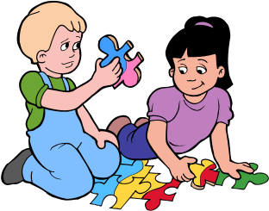
ما هو مضمون الألعاب التربوية؟
يتعلق الأمر بمجموعة من الألعاب : ( ألعاب اللوطو، ألعاب الدومينو، ألعاب المربكات، ألعاب الصور التتابعية...) التي يضعها الراشد لتمكين الطفل من تحقيق تعلمات ومعارف تم تحديدها مسبقا. وبهذا المعنى، فهي تختلف كليا عن اللعب الرمزي أو ألعاب البناء حيث يحظى الطفل فيها بقدر كبير من المبادرة الشخصية، ويقود النشاط بصورة تلقائية وعفوية.
يستغل اللعب التربوي ميل الطفل إلى اللعب، ولكن هدفه موجه نحو تعلم مدرسي محدد. إنها وضعية دنيا، على اعتبار أن المحافظة على طابعها اللعبي يرتبط بموقف المربي. فإذا كانت انتظارات هذا الأخير فيما يخص النتائج ملحة ومستعجلة، فإنه قد يحول وضعية اللعب إلى وضعية مدرسية صرفة. تتوفر اللعب التربوية على قواعد تشكل مدخلا حقيقيا للقانون.

ما هي الفائدة البيداغوجية للألعاب التربوية؟

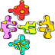
يساعد هذا النوع من الألعاب على النمو المعرفي للطفل. حيث تستهدف كل لعبة تعلما خاصا:
معرفة الألوان، الأشكال، الأبعاد، معرفة المكان والزمان، ومعرفة الأعداد...
ييسر هذا النوع من الألعاب التنشئة الاجتماعية للطفل، على اعتبار أن هذه الألعاب لها قواعد محددة، تتطلب انظباط الطفل لها واستدخالها شيئا فشيئا. فهي، بطريقة ما، إعداد للحياة الاجتماعية، التي تضبطها هي الأخرى مجموعة من القوانين، ويتعين على كل واحد احترامها. إن دور اللعب التربوي في التنشئة الاجتماعية يظهر بوضوح عندما يلعب الأطفال جماعة. عندها يتعين على الطفل احترام التناوب، واحترام إيقاع كل طفل من زملائه، وتقبل نتيجة اللعب. ويتطلب منه هذا القدرة على الأخد بعين الاعتبار أقرانه الآخرين، وتقبل الخسارة، والقدرة على التغلب على التوترات التي يمكن أن تحدت داخل المجموعة.

(1) هذا النص مقتطف من دليل "ألعاب وأدوات بيداغوجية لمرحلة ما قبل التمدرس"، ضمن سلسلة "أطفال" للتربية ما قبل المدرسية؛

بريجيت الأندلسي.

يمكن هذا النوع من الألعاب الطفل من تطوير كفاءاته اللغوية، ذلك أن الطفل حين يلعب، يستأنس بالرصيد اللغوي الخاص والمتداول أثناء اللعبة (أسماء الحيوانات، أسماء الفواكه، أسماء الحرف والمهن...). إضافة إلى ذلك، فإن الأطفال حين يلعبون جماعة يضطرون إلى إرساء تواصل لغوي لفظي فيما بينهم يكون مفهوما بالنسبة للجميع.
يتيح هذا النوع من الألعاب تكرار وتدعيم بعض المعارف لدى الطفل (حسب هدف اللعبة) مع الحرص على عدم إحساس الطفل بالتعب والملل.

ماذا يجب على المربي عمله لتطوير الألعاب التربوية؟
صنع عدد كبير من الألعاب التربوية، ووضعها رهن إشارة الأطفال. ويجب أن تكون هذه الألعاب متعددة ومتنوعة بما فيه الكفاية، لتتيح من جهة، استعمالها في ظروف جيدة (لعبة لكل طفل داخل المجموعة التي تلعب)، ومن جهة ثانية، لتجنب الطفل الوقوع في براثن الملل. ويتعين نسخ الألعاب المقدمة في هذا الدليل عدة مرات.
وضع الألعاب التربوية تحت رهن إشارة الأطفال. كما يجب ترتيبها في علب كرتونية أو بلاستيكية عليها بطاقات توضح أسمائها ورموزها حسب نوع اللعبة. ويتعين على الرمز أن يكون واضحا ليسهل التعرف عليه من طرف الأطفال.
من ناحية أخرى يتعين وضع هذه العلب على رفوف تكون في مستوى قامة الأطفال، وذلك لتشجيع اعتماد الأطفال على أنفسهم.
الحرص على استعمال تقنية في صنع الألعاب تضمن صلابتها. حيث أن صنع هذه الألعاب يتطلب وقتا، وبالتالي لا يجب أن تضيع مجهودات المربي سدى، عند أول استعمال لهذه الألعاب من طرف الأطفال.
إشراك الأطفال في ترتيب الألعاب بعد استعمالها. تتكون الألعاب التربوية غالبا من أجزاء عديدة صغيرة الحجم، يسهل ضياعها. كما محبط بالنسبة للطفل، تركيز كل جهده مثلا في إنجاز مربكة، ثم اكتشاف استحالة هذا الأمر لأن اللعبة غير كاملة. لذا يتعين شرح كيفية ترتيب المواد والتجهيزات وإظهارها للأطفال، حتى يستطيعون القيام بذلك لوحدهم.
تحسيس الأولياء بأهمية اللعب في نمو أطفالهم. ذلك أن اللعب التربوي من حيث طابعه الجدي وأهدافه المحددة في التعلم يمكنه أن يشكل دعامة بالنسبة للمربي للشرح للأولياء أنشطة اللعب بمؤسسة ما قبل التمدرس.
إشراك الأطفال في بناء الألعاب التربوية. يمكن صنع بعض الألعاب من طرف جميع الأطفال. يتعلق الأمر غالبا بألعاب "سرابية مؤقتة" لا تدوم سوى مدة صنعها واستعمالها من طرف الأطفال. على سبيل المثال، يطلب المربي من الأطفال إنجاز رسم يغطي كامل الورقة ثم يتم وضع تربيعات على الرسم قبل القيام بتقطيعها. عندما يتحول الرسم إلى مربكة يمكن للطفل أن يلعب بها.
السهر على اعتماد وضعية لعبية في تنشيط اللعبة التربوية. لأن هذه الأخيرة يمكنها أن تتحول بسرعة، إذا لم نأخد حذرنا، إلى مهمة شاقة ومكرهة للطفل. لا يوجد نشاط أو مادة لعبية لذاتها. فاللعب يتولد من خلال موقف أو سلوك المربي والطفل.
ففي وضعية لعبية، يسود المرح، والخطأ بدون عواقب. في المقابل وحتى في أجواء اللعب، تكون تشجيعات وتهاني المربي عواقب في غاية الأهمية.
ابتكار ألعاب تربوية جديدة تبعا للتعلمات المستهدفة أو موضوع المشروع الجاري به العمل. إن الأفكار المتعلقة بالألعاب التربوية المقترحة في الجزء الثاني من هذا الدليل لا تشكل سوى أرضية أولى لمساعدة المربي في بحثه في هذا المجال. كما يجب أيضا التفكير في تبادل الألعاب وتقنيات صنعها مع الزملاء اغناءا المستمر للرأسمال الشخصي لكل مرب باستمرار.
وضع الألعاب في متناول الأطفال وتركهم يبتكرون قواعد جديدة لها أو متغيرات. تمكن هذه الوضعية من تطوير إبداع الأطفال، وتعويدهم على صياغة قواعد منسجمة وتثمين اقتراحاتهم.
لوطو الأشكال الهندسية

الأهداف :
معرفة وتسمية مختلف الأشكال الهندسية.
رسم أشكال هندسية.
المستوى : 1 و 2 (الأول والثاني)
تنشيط اللعبة :
تشكل هذه اللعبة وسيلة من بين وسائل تعلم الأشكال الهندسية، وهي بطبيعة الحال ليست الوحيدة. حيث يتعين على المربي أيضا استعمال البيئة المباشرة للطفل، بالطلب منه تسمية جميع الأشياء بالقسم التي لها شكل دائري، مربع، مستطيل، إلخ...
كما يمكن للمربي أن يقترح أيضا تمارين لتلوين وتقطيع، تتعلق مختلف الأشكال الهندسية. وبتغيير طرق التعلم، وجعلها أكثر إثارة وجادبية بالنسبة للطفل، سيتعرف هذا الأخير، شيئا فشيئا، عليها ويتذكرها.

لائحة الأشكال الهندسية المرسومة على لوحة اللوطو

 | المربع | الدائرة
 | البيضاوي | المثلت
 | المعين | المستطيل

الأنشطة التكميلية

حسب الشكل الهندسي وهو في طور الاكتساب، يتم تنظيم حصة للصباغة على ورقة سبق تقطيعها على شكل دائري، مربع، مثلت... إلخ. يقوم الطفل بطلاء شرائط بالصباغة متبعا شكل الورقة.

لوطو الحروف

الأهداف :
معرفة الحروف الهجائية.
احترام قواعد اللعبة (احترام التعليمة، احترام التناوب، تقبل الخسارة).

المستوى : 2

تنشيط اللعبة :
يجب أن تمكن حصص العمل المقترحة على الأطفال من اكتساب المعارف التالية :
- أسماء الحروف.
- مقارنة الحروف فيما بينها.
- التعرف على أول حرف من اسم كل طفل.
أ |  | ج |  | ن |  | ☺
س |  | ي |  | ص |  | م

ك |  | ع |  | ر |  | ☺
ل |  | خ |  | ف |  | ط

د |  | و |  | ش |  | ☺
ب |  | ت |  | ق |  | ث

ظ |  | غ |  | ه |  | ☺
ض |  | ز |  | ذ |  | ح

ألعاب التذكر (Mémory)

(لعبة تعتمد على الذاكرة)
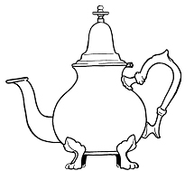
الأهداف :
تطوير الذاكرة البصرية.
تطوير مفهوم "الأزواج"(paires)
احترام القواعد بدقة وصرامة.

المواد :
- نسختان (2) من اللوحتين المرفقتين.
- 4 قطع من الكارتون السميك من قياس 31cm x 21 cm.
- علبة واحدة (1) من الأقلام الملونة أو الأقلام اللبدية بألوان مختلفة.
- شريط لاصق (سكوتش).
- لصاق (غراء).
- (4) أوراق من نوع الورق البلاستيكي الشفاف اللصوق من قياس 31 cm x 21 cm.
- مقص.

صنع اللعبة
- تلوين مختلف الأشياء بحيث تكون كل نسخة مطابقة للأخرى.
- إلصاق كل نسخة على ورقة الكارتون.
- الانتظار إلى أن يجف اللصاق.
- تغليف اللوحات الأربع من ناحية الوجه (الصور)، باستعمال الورق البلاستيكي الشفاف اللصوق.
- التقطيع بتتبع التربيعات، فنحصل على 32 بطاقة صغيرة.
- لتجنب اقتلاع الأطفال للصور، ندعم جوانب البطاقات بالشريط اللاصق.
تنشيط اللعبة
يتم استعمال اللعبة في بداية الأمر مع الأطفال ضمن مجموعة متمركزة. يقدم المربي البطاقات للأطفال (32 بطاقة)، ويطلب منهم وصف ما يرونه (أسماء الأشياء، لونها، وظيفتها...). بعد ذلك، يحاول كل طفل تكوين زوج من البطاقات.

القاعدة رقم 1
المستوى 1
عدد اللاعبين : من 1 إلى 2.
بسط كل البطاقات (32 بطاقة) أمام اللاعبين، تم محاولة إيجاد أزواج البطاقات، اللاعب الفائز هو الذي يجمع أكبر عدد من أزواج البطاقات.

القاعدة رقم 2
المستوى 2
عدد اللاعبين : من 2 إلى 4
يضع اللاعبون البطاقات مقلوبة على الطاولة (وجه مخفي). يقلب اللاعب الأول بطاقتين ويظهرهما لباقي اللاعبين. إذا كانت البطاقتين متطابقتين يتم الاحتفاظ بهما، ثم يعاود اللعب. في حالة العكس، يضعهما تماما في مكانهما الأول، ويترك دوره للاعب الموالي.

الفائز هو الذي يجمع أكبر عدد من البطاقات المتطابقة.

بعض النصائح

- في البداية، يمكن للمربي أن يحدد لعبة التذكر في 8 أزواج، أي 16 بطاقة.
- تجدر الإشارة إلى أن القاعدة رقم 1 والقاعدة رقم 2 تقدمان تدرجا في الصعوبة.
- بالنسبة لكل قاعدة جديدة، يتعين على المربي تنشيط بنفسه اللعبة بنفسه مع الأطفال.
- تعتبر هذه المرحلة ضرورية ليتمكن الأطفال بعد ذلك من استعمال اللعبة اعتمادا على أنفسهم.
- يمكن للمربي أن يبتكر ألعاب تذكر أخرى يمكن صنعها انطلاقا من موضوع معين. على سبيل المثال، لعبة التذكر المتعلقة بالزهور، بالحروف الهجائية، وبالأشكال الهندسية، إلخ...
- وتظل القاعدة العامة نفسها بالنسبة للجميع، يتعلق الأمر بابتكار لعبة أزواج. وكلما كان عدد أزواج البطاقات كبيرا، كلما كانت الصعوبة أكبر.
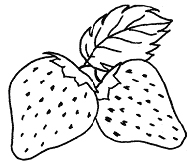 |  | 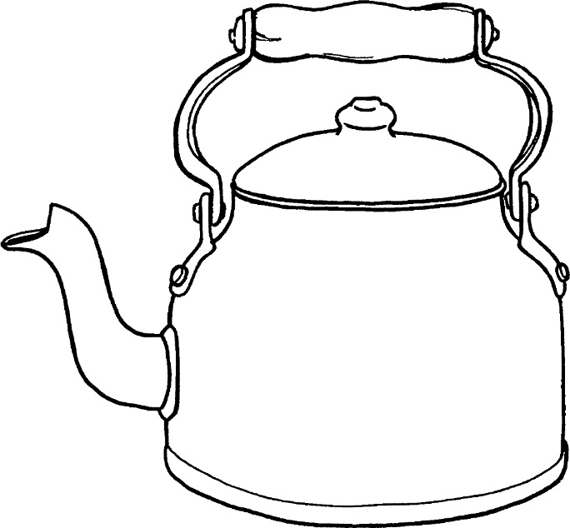
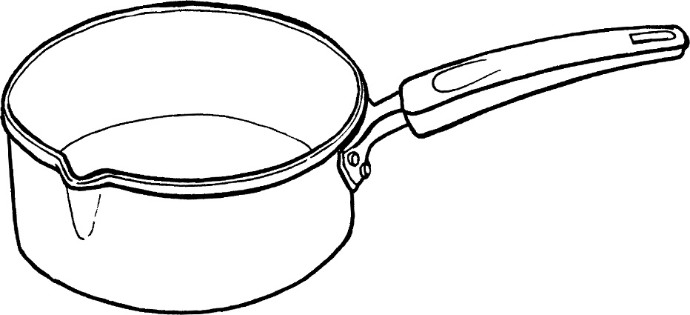 |  | 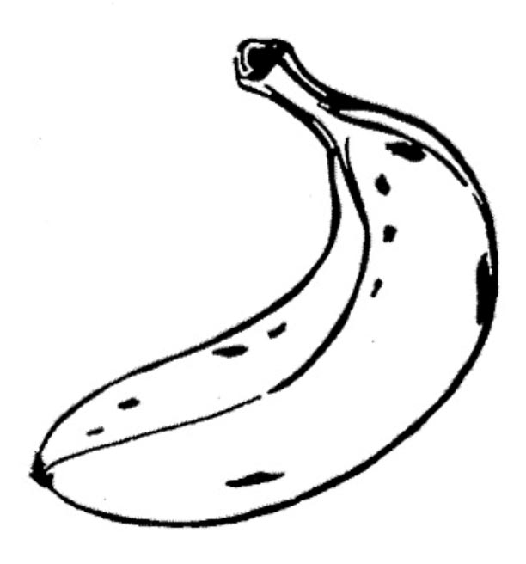
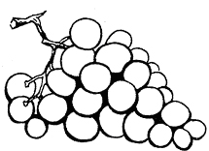 |  | 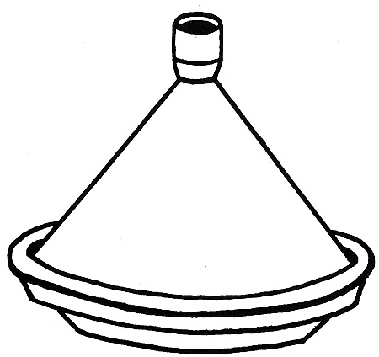
 |  | 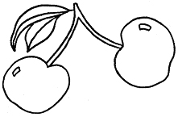

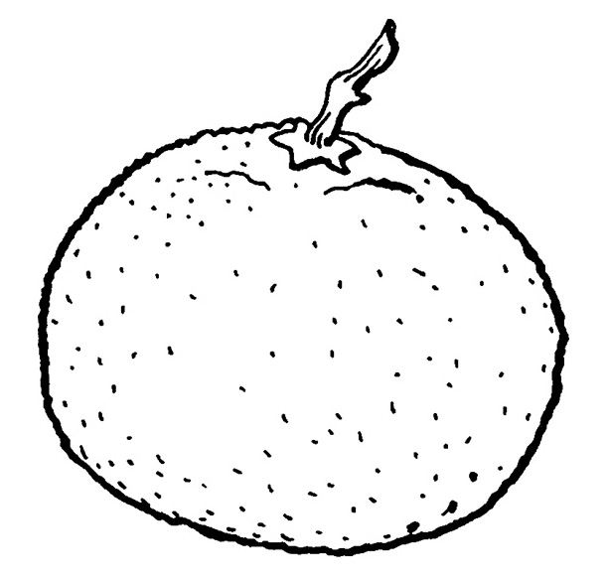 |  | 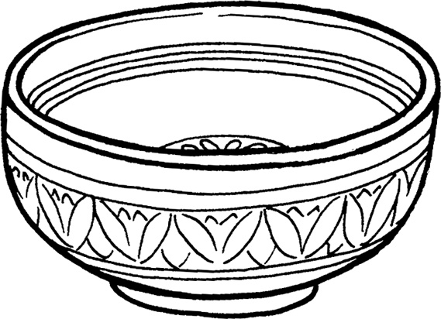
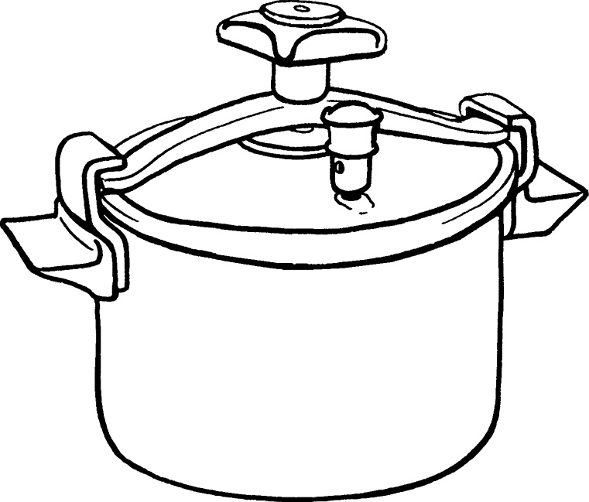 |  | 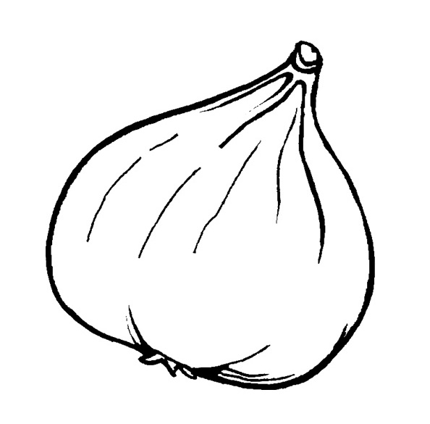
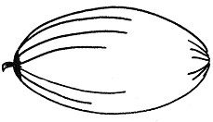 |  | 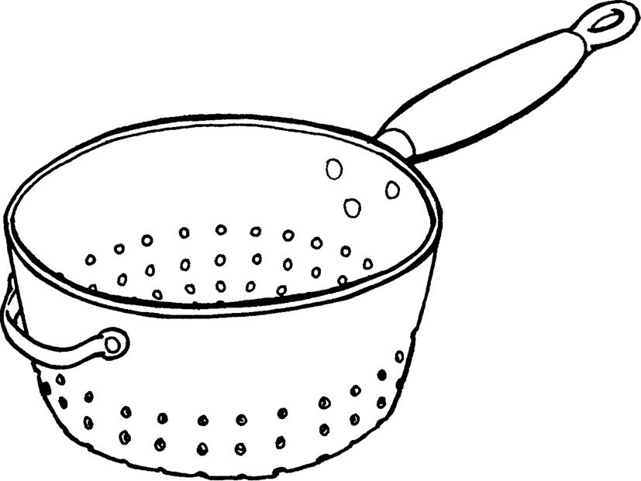
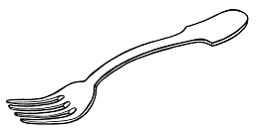 |  | 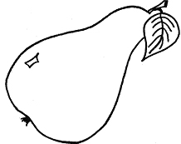

لعبة نرد الألوان

(لعبة تعتمد على الذاكرة)
الأهداف :

التعرف على الألوان.
جمع لونين متطابقين.
استعمال نرد (dé)

المواد :
- نسختان من اللوحة الدعامة رفقته.
- قطعتان من الكارتون السميك، قياس 31cm x 21 cm.
- نسخة من التصميم رفقته.
- قطعة من الورق اللين، قياس 31cm x 21 cm.
- علبة أقلام ملونة أو أقلام لبدية مختلفة الألوان.
- شريط لاصق (سكوتش).
- لصاق (غراء).
- ورقة من البلاستيك الشفاف اللصوق من قياس 31 cm x 21 cm.
- مقص.
صنع اللعبة
- تلوين النسختين (للوحة) بنفس الطريقة، وذلك حسب النموذج الموالي :

أصفر
أزرق
وردي
برتقالي
وردي
برتقالي
أحمر
أخضر
أصفر
أخضر
أحمر
أزرق
أزرق
وردي
برتقالي
أحمر
إلصاق كل نسخة على ورقة كارطون.
- الانتظار حتى يجف اللصاق.
- تقطيع نسخة واحدة إلى 4 قطع (حسب التربيعات). ونحصل على 4 دعامات للعبة.
- تقطيع النسخة الثانية تبعا للتربيعات، وهكذا نحصل على 16 بطاقة.
- تغليف كامل اللعبة، من جهة صورالألوان، باستعمال ورق البلاستيك الشفاف اللصوق.
- وحتى لا يقتلع الأطفال الصور، نقوي جوانب لوحة اللعبة باستعمال الشريط اللاصق (سكوتش) وأيضا البطاقات المحصل عليها.
وردي
أزرق
أصفر
أحمر
أخضر
برتقالي
صنع النرد
- تلوين النرد حسب هذا النموذج.
- لصق نسخة النرد على ورق الكارتون اللين (souple).
- تقطيع النرد باتباع تخطيطات السطور.
- طي النرد حسب السطورالمخططة.
- طي النرد حسب الخطوط السميكة.
- طلاء الحواشي الصغيرة الزائدة بالغراء، (هذه الحواشي الزائدة تمكن من تدعيم النرد وتقويته وتساعد على تشكيله).

تنشيط اللعبة
تستعمل اللعبة في بداية الأمر مع الأطفال، داخل مجموعة متمركزة. يطلب المربي من الأطفال وصف مختلف قطع اللعبة، وتسمية الألوان، وكذا اقتراح طريقة الاستعمال.

قانون اللعبة
المستوى : 1 و 2
عدد اللاعبين : 4
يحصل كل لاعب على لوحة للألوان. يتم بسط البطاقات على الطاولة، أمام الأطفال.
يرمي الطفل الأول النرد. إذا كانت لوحته الحاملة تحتوي على اللون الذي حدده النرد، يبحث عن البطاقة المناسبة، ويضعها في الخانة المناسبة للون على لوحته الحاملة.
في حالة العكس، يترك دوره للاعب الموالي. اللاعب الفائز هو أول من يملأ دعامته قبل الآخرين.
كما يمكن أن يلعب الأطفال بشكل ثنائي. وفي هذه الحالة، يحصل كل لاعب على لوحتين دعامتين.

لعبة المربكات

لعبة التموقع في الفضاء
الأهداف :
إعادة تشكيل صورة.
تعلم التموضع في المكان.
تنمية حس الملاحظة.

المواد :
- نسختان (2) من المربكة.
- قطعة (1) من ورق الكارطون السميك.
- علبة (1) ألوان ملونة أو ٌأقلام لبدية من مختلف الألوان.
- لصاق (غراء).
- ورقة من البلاستيك الشفاف اللصوق.
- مقص.

صنع اللعبة
- تلوين المربكة.
- تلوين الدعامة الحاملة لنفس نموذج المربكة بشكل متطابق.
- إلصاق نسخة على ورق الكارطون. ويجب إيلاء هذه العملية كامل الحرص والعناية.
- الانتظار إلى أن يجف اللصاق.
- تغليف اللوحة، من جهة الصورة، باستعمال ورق البلاستيك الشفاف اللصوق.
- تقطيع المربكات باحترام التربيعات.

تنشيط اللعبة
- يتعين على الأطفال إعادة تشكيل الصور.

مربكة الحيوانات الثلاث (3)
المستوى : 1

يتم تقطيع المربكات الثلاث إلى 6 قطع. يتعين على الطفل أن يعيد القطع الستة إلى مكانها الأصلي لتشكيل مربكات الحيوانات الثلاث.

مربكة الكلب
المستوى : 1 و2

يتم تقطيع هذه المربكة إلى 5 أجزاء. ويتعين على الطفل وضع الأجزاء الخمسة في مكانها لإعادة تشكيل مربكة الكلب.
المرحلة الأولى ⇐ يضع الطفل القطع فوق لوحة نموذج المربكة.
المرحلة الثانية ⇐ يشكل الطفل المربكة مع ترك حامل النموذج بجانبه.
المرحلة الثالثة ⇐ يشكل الطفل المربكة دون رؤية النموذج.

مربكة الفأرة
المستوى : 1 و2

يتم تقسيم هذه المربكة إلى 8 أجزاء. ويتعين على الطفل وضع القطع الثمانية في مكانها الأصلي لإعادة تشكيل مربكة الفأرة.
المرحلة الأولى ⇐ يضع الطفل القطع، فوق لوحة نموذج المربكة.

المرحلة الثانية ⇐ يضع الطفل القطع، في حين يظل حامل النموذج إلى جانبه.

المرحلة الثالثة ⇐ يشكل الطفل القطع دون رؤية النموذج.

بعض النصائح

كلما تعود الأطفال على تداول المربكة، كلما أمكن تقطيع المربكة إلى قطع أكثر. ويمكن أن يغير المربي إلى ما لا نهاية صور وحجم المربكات، وذلك باستعمال رسوم الأطفال أو صور المجلات (لوحات، مناظر، حيوانات، إلخ...).
إن ترتيب المربكات مهم جدا، لأنه في حالة ضياع قطعة واحدة، تفقد اللعبة جاذبيتها بالنسبة للطفل. ويمكن، في هذا الصدد، الاستفادة من علب الجبن الفارغة لتجميع قطع اللعبة.

لعبة الوجوه المتغيرة

(لعبة للتمييز البصري)

الأهداف :
تطوير قدرة التمييز البصري.
معرفة أسماء مختلف أجزاء الوجه.
تطوير مفهوم الأزواج.
استعمال ظروف المكان ( فوق، تحت، يسار، يمين).

المستوى : 2

المواد :
- (2) نسختان للوحتين المرفقتين.
- (4) قطع من ورق الكارطون السميك، من قياس 31cm x 21cm.
- شريط لاصق (سكوتش).
- لصاق (غراء).
- (4) أوراق من البلاستيك الشفاف اللصوق، من قياس 31cm x 21cm
- مقص.

صنع اللعبة
- إلصاق كل نسخة على ورق كارطون.
- الانتظار إلى أن يجف اللصاق.
- تغليف اللوحات الأربع، من ناحية الوجه، باستعمال البلاستيك الشفاف اللصوق.
- تقطيع اللوحات الأربع تبعا للتربيعات، للحصول على 32 بطاقة.
- لتجنب اقتلاع الصور من طرف الأطفال، يتم تدعيم جوانب البطاقات باستعمال الشريط اللاصق.

تنشيط اللعبة

تستعمل اللعبة، في أول الأمر، مع الأطفال في مجموعة متمركزة، يقدم المربي البطاقات (32) للأطفال، ويطلب منهم وصف ما يرونه ( أسماء مختلف أجزاء الوجه، تعبير الوجه، الفروق بين الوجوه، الفروق بين وجهنا والوجوه المرسومة...). بعد ذلك، يحاول كل طفل تشكيل زوج. وعندما يتوفر كل طفل على زوج خاص به، يستطيع المربي أن يطلب منه تقليد التعبير الظاهر على الوجه الذي بحوزته.

القاعدة رقم 1
المستوى : 1
عدد اللاعبين : من 1 إلى 2
يتم بسط البطاقات كلها (32) أمام اللاعبين، مع محاولة إيجاد البطاقات المتطابقة. اللاعب الفائز هو الذي يستطيع تجميع أكبر عدد من الأزواج.

القاعدة رقم 2
المستوى : 2
عدد اللاعبين : من 2 إلى 4
يحصل كل لاعب على 5 بطاقات، أما الباقي فيشكل الرصيد المشترك. يأخد اللاعب الأول بطاقة، وينظر إليها، فإذا كان بالإمكان تشكيل زوج، يضعها ويأخد بطاقة ثانية. أما إذا لم يتمكن من تشكيل زوج فإنه يرمي بطاقة مما لديه حسب اختياره، إلى جانب الرصيد المشترك وهي مكشوفة الوجه.
وللاعب الموالي حق الاختيار بين أخد بطاقة من الرصيد المشترك أو أخد بطاقة اللاعب السابق الموضوعة. وإذا لم يتوفر بدوره على زوج يجب عليه وضع بطاقة.
ويتعين على اللاعبين أن يتوفروا على بطاقة واحدة باليد على الأقل.
الفائز هو الذي يجمع أكبر عدد من الأزواج.

القاعدة رقم 3
المستوى : 2
عدد اللاعبين : من 2 إلى 4
يضع اللاعبون البطاقات مخفية الوجه على الطاولة. يقلب اللاعب الأول بطاقتين، فإذا كانتا متطابقتين، يحتفظ بهما ويعاود اللعب. أما إذا كان العكس فإنه يعيدهما إلى وضعهما الأصلي تماما، ويترك دوره للاعب الموالي.
اللاعب الفائز هو الذي يتمكن من جمع أكبر عدد من أزواج البطاقات.

القاعدة رقم 4
المستوى : 2
عدد اللاعبين : من 2 إلى 3
يضع اللاعب الأول 4 بطاقات مكشوفة الوجه وسط الطاولة، ثم يوزع 4 بطاقات أخرى على كل لاعب، في حين تشكل البطاقات الباقية الرصيد المشترك. فإذا كانت بطاقة ما من البطاقات الأربع الموضوعة على الطاولة (مكشوفة الوجه) تمكن من صنع زوج من البطاقات، فإنه يأخدها ويضع الزوج جانبا. ثم يضع بطاقة من اختياره، بحيث يكمل عدد البطاقات التي على الطاولة الذي يجب أن يبقى دائما 4. اللاعب الموالي، يفعل نفس الشيء، أو في حالة لم يتمكن من تكوين زوج، فإنه يترك دوره للاعب آخر. وفي حالة عدم تمكن أي من اللاعبين من تشكيل أزواج، فإن اللاعب الموالي يجمع جميع البطاقات الموضوعة ويكون رصيدا مشتركا جديدا. أما الرصيد القديم فيأخده ليبدأ انطلاقة دور جديد من اللعبة، بمعنى أنه يضع 4 بطاقات مكشوفة الوجه على الطاولة، ويوزع 4 بطاقات أخرى على كل لاعب من اللاعبين.
يتم توزيع البطاقات من طرف كل لاعب، حسب الدور. والذي يوزع هو الذي يفتتح اللعبة. تتوالى أدوار اللعبة حتى نفاد كل البطاقات. الفائز هو الذي يتمكن من جمع أكبر عدد من أزواج البطاقات.

بعض النصائح

تقدم مختلف قواعد اللعبة تدرجا في الصعوبة. وبالنسبة لكل قاعدة جديدة يتعين على المربي، تنشيط الحصة مع الأطفال. وتعتبر هذه المرحلة ضرورية ليتمكن الأطفال بعد ذلك من تداول اللعبة اعتمادا على أنفسهم.

بالنسبة للقاعدتين رقم 1 ورقم 3، يمكن اختصار عدد أزواج البطاقات إذا شكل اللعب في بدايته صعوبة على الأطفال.

لعبة الظلال

(لعبة الربط والاقتران)
الأهداف :
الربط بين عنصرين حسب معيار محدد.
تنمية حس الملاحظة.
تطوير القدرة على التمييز البصري.

المستوى : 1 و2

المواد :
- (1) نسخة واحدة للوحتين المرفقتين (لوحة الرسوم ولوحة الظلال).
- (2) قطعتان من الكارطون السميك، قياس 31cm x 21cm.
- (1) علبة أقلام ملونة أو علبة أقلام لبدية.
- شريط لاصق (سكوتش).
- لصاق (غراء).
- (2) ورقتان من البلاستيك الشفاف اللصوق، من قياس 31cm x 21cm
- مقص.
صنع اللعبة
- تلوين اللوحة التي تمثل الحيوانات.
- إلصاق كل نسخة على ورقة كارطون.
- الانتظار إلى أن يجف اللصاق.
- تغليف اللوحتين، من ناحية الوجه، باستعمال البلاستيك الشفاف اللصوق.
- الاحتفاظ باللوحة الملونة سليمة لتصبح حاملة للعبة.
- تقطيع لوحة الظلال حسب التربيعات للحصول على 8 بطاقات.
- حتى يتم تجنب اقتلاع الأطفال للصور، يتم تدعيم جوانب البطاقات بالشريط اللاصق.
تنشيط حول اللعبة
تستعمل اللعبة في بداية الأمر، مع الأطفال في مجموعة متمركزة. يقدم المربي لوحة الحيوانات الملونة للأطفال ويطلب منهم وصف ما يرونهم. في مرحلة ثانية، تقدم البطاقات المتعلقة بالظلال. يأخد كل طفل بطاقة حيوان من الحيوانات ويشير إلى ما يناسب ظل هذا الحيوان.

القاعدة رقم 1
المستوى : 1 و2.
عدد اللاعبين : 1
يتم إعطاء لوحة الحيوانات للطفل الذي سيلعب، مع بسط البطاقات الثمانية أمامه. ويجب على اللاعب أن يجد بالنسبة لكل حيوان الظل المناسب له.

القاعدة رقم 2
المستوى : 1 و 2
عدد اللاعبين : 2
يتم خلط بطاقات ظلال القطط وبطاقات ظلال الكلاب، مع وضعها فوق الطاولة مخفية الوجه، وتشكل هذه البطاقات الرصيد المشترك.
يأخد كل لاعب لوحة الدعامة اللعبة ( يأخد الأول لوحة القطط، والثاني لوحة الكلاب)، وعلى كل لاعب أن يكمل لوحته خلال دورة اللعبة.

يأخذ اللاعب الأول بطاقة :
* إذا كانت البطاقة مناسبة لظل حيوان موجود رسمه على اللوحة، يأخذها اللاعب ويضعها في المكان المناسب.
* إذا لم تناسب بطاقة الظل أي حيوان على لوحة الحيوانات، يرجعها اللاعب إلى مكانها مع إعادة اللعب بأخذ بطاقة جديدة.

ويستمر اللعب بأن يأخذ كل لاعب بطاقة، وبالتناوب، إلى أن يتم أخذ كل البطاقات.
اللاعب الفائز هو اللاعب الذي أنهى تشكيل لوحة الحيوان الذي بحوزته بالظلال المناسبة لها.

